Практическая работа №9
Задание 1.
a = 0

n = int(input("Введите число n: "))

while a <= n:
if 5 <= a <= 9 or 17 <= a <= 37 or 78 <= a <= 87:
a += 1
continue
else:
print(a)
a += 1

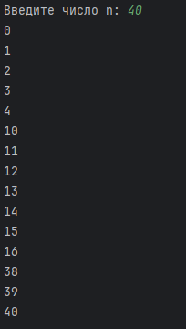

Задание 2.
found_alexandra = False
between_count = 0

while True:
name = input()

if name == "Александра":
found_alexandra = True
continue

if name == "Левон":
break

if found_alexandra:
between_count += 1

print(between_count)

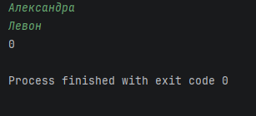
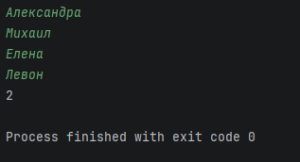
Задача 3.
price = int(input("Цена за услугу: "))

coins = [25, 10, 5, 1]
count = 0
i = 0

while price > 0:
if price >= coins[i]:
price -= coins[i]
count += 1
else:
i += 1

print(count)

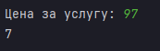

Задание 4.
number = int(input("Введите натуральное число: "))

count_digit_3 = 0
count_last_digit = 0
count_even_digits = 0
sum_greater_5 = 0
product_greater_7 = 1
count_0_and_5 = 0

last_digit = number % 10
temp_number = number
found_digit_greater_7 = False

while temp_number > 0:
digit = temp_number % 10

if digit == 3:
count_digit_3 += 1

if digit == last_digit:
count_last_digit += 1

if digit % 2 == 0:
count_even_digits += 1

if digit > 5:
sum_greater_5 += digit

if digit > 7:
product_greater_7 *= digit
found_digit_greater_7 = True

if digit == 0 or digit == 5:
count_0_and_5 += 1

temp_number //= 10

if not found_digit_greater_7:
product_greater_7 = 1

print(f"Количество цифр 3: {count_digit_3}")
print(f"Сколько раз встречается последняя цифра {last_digit}: {count_last_digit}")
print(f"Количество чётных цифр: {count_even_digits}")
print(f"Сумма цифр, больших пяти: {sum_greater_5}")
print(f"Произведение цифр, больших семи: {product_greater_7}")
print(f"Сколько раз встречаются цифры 0 и 5 (суммарно): {count_0_and_5}")

